UDHËZIM

Nr. 10, datë 2.6.2016

PËR MASAT PËR ZHVILLIMIN E PROVIMEVE TË MATURËS SHTETËRORE 2016

Në mbështetje të nenit 102 të Kushtetutës së Republikës të Shqipërisë; nenit 26, të ligjit nr. 69/2012, datë 21.6.2012, “Për sistemin arsimor parauniversitar në Republikën e Shqipërisë”, i ndryshuar, vendimit të Këshillit Ministrave nr. 78, datë 8.2.2006, “Për krijimin e Maturës Shtetërore dhe provimet në shkollat e larta publike”, i ndryshuar, dhe vendimit të Këshillit Ministrave nr. 1013, datë 10.12.2010, “Për krijimin e Agjencisë Kombëtare të Provimeve (AKP)”,

UDHËZOJ:

KREU I
PROVIMET E DETYRUARA DHE ME ZGJEDHJE TË MATURËS SHTETËRORE 2016

1. Për provimet e Maturës Shtetërore ndiqen procedurat e përcaktuara në “Rregulloren e Maturës Shtetërore 2016 në Republikën e Shqipërisë” miratuar me urdhrin nr. 91, datë 2.3.2016, të ministrit të Arsimit dhe Sportit.
2. Periudhat kohore të ekspozimit potencial të sekretit (KOEPS) për Maturën Shtetërore 2016, të jenë:
a) 30 maj – 4 qershor 2016;
b) 5–11 qershor 2016;
c) 12–17 qershor 2016;
d) 18–24 qershor 2016.
3. Të drejtën e përzgjedhjes së rastësishme të testit përfundimtar për çdo lëndë, e kanë përzgjedhësit e testit përfundimtar (PTP), të ngarkuar me urdhër të ministrit të Arsimit dhe Sportit dhe specialisti përkatës i përcaktuar në urdhrin e drejtorit të AKP-së dhe me procesverbal.
4. Lista e punonjësve të AKP-së, të cilët përfshihen në KOEPS për secilën periudhë të përmendur në pikën 2 të këtij udhëzimi, miratohet nga drejtori i përgjithshëm i AKP-së.
5. Specialistët e lëndëve përkatëse të AKP-së kanë për detyrë të hartojnë, së bashku me PTP, skemat e vlerësimit të testeve dhe ndihmojnë më tej në proceset e formatimit, shumëfishimit dhe shpërndarjes së tyre.
6. Pas zhvillimit të çdo provimi, testet të dërgohen nga shërbimi postar në masa sigurie në godinën e shkollës 9-vjeçare “Sabaudin Gab-rani”, Tiranë. AKP-ja kryen inventarizimin dhe shpërndarjen e tyre në qendrat e vlerësimit.
7. Vlerësimi i testeve do të bëhet në qendrat e mëposhtme:
a) Në Tiranë, në godinën e shkollës “Sabaudin Gabrani”, qendra nr. 1;
b) Në Tiranë, në godinën e shkollës “Sabaudin Gabrani”, qendra nr. 2;
c) Në Elbasan, në godinën e shkollës “Vasil Kamami”;
d) Në Shkodër, në godinën e shkollës “Jordan Misja”;
e) Në Fier, në godinën e shkollës “Naim Frashëri”;
f) Në Korçë, në godinën e shkollës “Sevasti Qiriazi”.
8. Drejtoritë arsimore rajonale Tiranë, Elbasan, Shkodër, Fier dhe Korçë, të marrin masa për lirimin e mjediseve për vlerësimin e testeve në godinat e sipërpërmendura, të cilat do të ruhen me shërbim 24 orësh nga Policia e Shtetit, gjatë periudhës 5–30 qershor 2016.
9. Transporti i testeve nga Tirana për në secilën nga qendrat e vlerësimit Elbasan, Shkodër, Fier, Korçë dhe anasjellas, të bëhet me automjetet e DAR-së përkatëse dhe nga grupi monitorues, të përmendur në pikën 16 të këtij udhëzimi, nën masa të rrepta sigurie.

KREU II
MONITORIMI I PROCESIT TË PROVIMEVE TË MATURËS SHTETËRORE 2016

10. DAR/ZA-të, të marrin të gjitha masat për krijimin e infrastrukturës së nevojshme për funksionimin e aparaturave të bllokimit/zhur-mimit të mjeteve të komunikimit elektronik dhe përdorimit të detektorëve.
a) Një grup i ngritur me urdhër të drejtuesit të DAR/ZA-së përkatëse vendos këto aparatura në vende që sigurojnë bllokimin/zhurmimin e valëve të mjeteve të komunikimit elektronik në çdo mjedis të provimit.
b) Çdo DAR/ZA trajnon përgjegjësit e administrimit të provimeve (PAP) dhe përgje-gjësit e kateve (PK) për përdorimin efektiv të detektorëve për çdo qendër provimi.
c) Kontrolli me detektor ushtrohet mbi maturantët/kandidatët dhe të gjithë personat që merren me administrimin e provimit.
11. Përgjegjësi i sektorit të IT-së në çdo DAR/ZA përgjigjet për mirëfunksionimin e aparaturave të bllokimit/zhurmimit të mjeteve të komunikimit elektronik dhe përdorimit të detek-torëve.
12. PAP-i dhe përfaqësuesit e MAS-it në ditën e provimit, kujdesen në mënyrë të vazhdueshme që detektorët dhe aparaturat e bllokimit/zhurmimit të jenë në gjendje pune.
13. Çdo neglizhencë ndaj detyrimit për mirëfunksionimin e aparaturave të bllokimit/ zhurmimit ngarkon me përgjegjësi administrative dhe përgjegjësi të parashikuara nga Kodi Penal, drejtuesit dhe specialistët e IT-së në DAR/ZA, PAP dhe PK.
14. Drejtuesit e DAR/ZA-ve dërgojnë zyrtarisht, një ditë përpara çdo provimi, listën dhe vendndodhjen e qendrave të provimit te drejtuesit rajonalë të CEZ Shpërndarje, në mënyrë që të merren masat e nevojshme për furnizimin pa ndërprerje me energji elektrike të këtyre qendrave.

KREU III
MONITORIMI I PROCESIT TË VLERËSIMIT TË MATURËS SHTETËRORE 2016

15. Pas çdo provimi, në secilën nga qendrat e vlerësimit të funksionojë në mënyrë të vazhdueshme një grup i administrimit dhe i monitorimit të procesit të vlerësimit të testeve me përbërje si më poshtë:
a) një përfaqësues i AKP-së;
b) një përfaqësues DAPU-së në MAS;
c) një përfaqësues i DAR-së përkatëse.
16. Grupi monitorues në qendrën e vlerësimit ka detyrat si vijon:
a) Përgjigjet për tërheqjen e testeve nga AKP-ja dhe për transportin e tyre drejt qendrës së vlerësimit;
b) Merr në dorëzim testet, me procesverbal që nënshkruhet nga tre përfaqësuesit e grupit monitorues, si dhe nga personi i sektorit të administrimit të testeve në AKP, i cili bën dorëzimin e tyre;
c) Kontrollon nëse është siguruar ruajtja nga policia e objektit ku do të zhvillohet procesi i vlerësimit të testeve;
d) Qëndron në mjediset e qendrës së vlerësimit gjatë procesit të vlerësimit dhe raporton në institucionet përkatëse.
17. Personat që bëjnë pjesë në grupet e monitorimit të procesit të vlerësimit të provimeve të Maturës Shtetërore 2016 për secilën qendër vlerësimi, caktohen nga ministri i Arsimit dhe Sportit.
18. Periudha e monitorimit dhe grafiku i paraqitjes së përfaqësuesve të grupit monitorues në AKP është:
a) Për lëndën “Gjuhë e huaj”:
5–11 qershor 2016;
b) Për lëndën “Gjuhë dhe letërsi shqipe”: 12–18 qershor 2016;
c) Për lëndën “Matematikë: 18–24 qershor 2016;
d) Për lëndët me zgjedhje: 24–30 qershor 2016.
19. Për drejtimin dhe mbarëvajtjen e procesit të vlerësimit, AKP-ja të caktojë në çdo qendër dhe për secilin provim dy specialistë, të cilët do të përzgjidhen dhe trajnohen prej saj.

KREU IV
DISPOZITA TË FUNDIT

20. Punonjësit që angazhohen jashtë kohës normale të punës në procesin e administrimit dhe vlerësimit të testeve të Maturës Shtetërore 2016, të paguhen sipas akteve nënligjore në fuqi.
21. Shpenzimet e udhëtimit, hotelit dhe ushqimit të specialistëve të përfshirë në proces mbulohen nga institucionet përkatëse.
22. Ngarkohen për zbatimin e këtij udhëzimi, Sekretari i Përgjithshëm, Drejtoria e Arsimit Parauniversitar, Drejtoria e Shërbimeve të Përgjithshme, Drejtoria e Financës, Agjencia Kombëtare e Provimeve, Inspektorati Shtetëror i Arsimit dhe njësitë arsimore vendore.
Ky udhëzim hyn në fuqi menjëherë dhe botohet në Fletoren Zyrtare.

MINISTRI I ARSIMIT DHE SPORTIT
Lindita Nikolla

UDHËZIM

Nr. 12, datë 14.7.2016

PËR NJË NDRYSHIM NË UDHËZIMIN NR. 9, DATË 30.5.2016, “PËR PROCEDURAT E KONKURRIMIT, MIRATIMIT, POROSITJES, SHPËRNDARJES DHE SHITJES SË TEKSTEVE SHKOLLORE DIGJITALE,

NË INSTITUCIONET ARSIMORE TË SISTEMIT ARSIMOR PARAUNIVERSITAR QË KANË LABORATORË ME TABLETA PËR INTEGRIMIN E PLATFORMËS

E-LEARNING”

Në mbështetje të neneve 2 dhe 47, të ligjit nr. 69/2012, “Për sistemin arsimor parauniversitar në Republikën e Shqipërisë”, i ndryshuar, dhe të vendimit nr. 107, datë 10.2.2010, të Këshillit të Ministrave, “Për botimin, shtypjen, shpërndarjen dhe shitjen e teksteve shkollore të sistemit arsimor parauniversitar”, i ndryshuar,

UDHËZOJ:

1. Fjalia e fundit e pikës 1, të kreut 1, të udhëzimit nr. 9, datë 30.5.2016, shfuqizohet.
2. Dy fjalitë e fundit të pikës 1, të kreut III, të udhëzimit nr. 9, datë 30.5.2016, shfuqizohen.
3. Pika 17/a, e kreut III, ndryshon si vijon:
a) Librin shkollor për lëndën përkatëse.
4. Për zbatimin e këtij udhëzimi ngarkohen Sekretari i Përgjithshëm, Drejtoria e Arsimit Parauniversitar, Komisioni i Vlerësimit të Teksteve Shkollore Digjitale në MAS, DAR/ZA, ISHA dhe institucionet shkollore.
Ky udhëzim hyn në fuqi menjëherë dhe botohet në Fletoren Zyrtare.

MINISTRI I ARSIMIT DHE SPORTIT
Lindita Nikolla

UDHËZIM

Nr. 14, datë 28.7.2016

PËR VLERËSIMIN E NXËNËSVE NË ARSIMIN E MESËM TË LARTË

Në mbështetje të nenit 102 të Kushtetutës së Republikës së Shqipërisë, të nenit 26, pika 2, germa “a”, dhe nenit 48, të ligjit nr. 69/2012, datë 21.6.2012, “Për sistemin arsimor parauniversitar në Republikën e Shqipërisë”, i ndryshuar,
UDHËZOJ:

Neni 1
Qëllimi i vlerësimit të nxënësit

Qëllimi kryesor i vlerësimit është gjykimi mbi arritjet e nxënësit referuar filozofisë dhe përmbaj-tjes së kurrikulës bazuar në kompetenca, si dhe të mbështesë të nxënit dhe përparimin e nxënësit. Ky qëllim përmbushet nga kombinimi i vlerësimit për të nxënë dhe i vlerësimit të të nxënit, bazuar në kornizën e vlerësimit të nxënësit në arsimin parauniversitar miratuar në datën 23.7.2015, nga ministri i Arsimit dhe Sportit.

Neni 2
Vlerësimi për të nxënë i nxënësit

Vlerësimi për të nxënë i nxënësit kryhet nëpërmjet:
2.1 Vlerësimit të vazhduar (sipas shënimeve në evidencat e mësuesit);
2.2 Vlerësimit me test/detyrë përmbledhëse;
2.3 Vlerësimit të portofolit lëndor të nxënësit.

Neni 3
Vlerësimi i vazhduar

1. Vlerësimi i vazhduar për të nxënë është pjesë e mësimdhënies dhe motivon përparimin e nxënësve në të gjitha aspektet e të nxënit, në situata të ndryshme të njohura dhe të panjohura.
2. Vlerësimi i vazhduar bazohet në vëzhgimet dhe gjykimet e mësuesit mbi përgjigjet me gojë ose me shkrim, punët në grup, diskutimet e mësuesit me nxënësit, vetëvlerësimin e nxënësit, vlerësimin e nxënësit nga nxënësi, pjesëmarrjen në aktivitete dhe debatet në klasë, vlerësimin e detyrave të shtëpisë apo të klasës etj.
3. Për vlerësimin e vazhduar të arritjes së rezultateve të të nxënit, mësuesi mban shënime në evidencë për çdo nxënës. Shënimet në evidencë mund të mbahen me notë, simbole, komente etj., referuar niveleve të arritjes. Këto shënime përdoren nga mësuesit për të argumentuar vlerësimet e kryera përgjatë tremujorit. Në lidhje me këto vlerësime, mësuesi duhet:
- të konsiderojë dhe të paraqesë rezultatet e të nxënit për të cilat nxënësit janë duke punuar;
- të japin shembuj që ilustrojnë rezultatet e pritshme;
- të përcaktojnë kriteret e suksesit përmes diskutimeve ndërmjet tyre dhe me nxënësit;
- të krijojnë mundësi që nxënësit të demonstrojnë njohuritë, të kuptuarin, aftësitë dhe qëndrimet e tyre.
4. Mësuesi duhet të marrë në konsideratë balancën ndërmjet njohurive, shkathtësive, qëndri-meve, ashtu siç përshkruhet në rezultatet e të nxënit në programin lëndor.
5. Mësuesi mund të përshtatë formatin e evidencës (shtojca 1), në varësi të specifikave të lëndës ose të krijojë një formë tjetër të mbajtjes së shënimeve, duke ruajtur pjesën përmbajtjesore të saj.
Neni 4
Vlerësimi me test/detyrë përmbledhëse

Vlerësimi me test/detyrë përmbledhëse ka për qëllim të matë nivelin e arritjeve të nxënësit për një grup të caktuar rezultatesh të nxëni, në përfundim të tremujorit. Ky vlerësim e orienton mësuesin për të përmirësuar mësimdhënien dhe procesin e të nxënit.
Neni 5
Vlerësimi me portofol lëndor

1. Vlerësimi i nxënësit bazuar në portofol lëndor, bëhet në përfundim të çdo tremujori dhe ka për qëllim vlerësimin e nxënësit në një kontekst të gjerë, duke përfshirë dokumentimin e kontributeve dhe arritjeve të tij për lëndën, për kompetencat kyçe, për punën individuale dhe në grup, krijimtarinë, talentin, si dhe për aspekte të gjykimit dhe reflektimit të nxënësit për veten dhe të tjerët.
2. Rubrikat e portofolit të nxënësit përcaktohen nga mësuesi referuar specifikave të lëndës. Rubrikat e portofolit mund të grupojnë:
- punë dhe detyra të kryera në klasë dhe jashtë saj;
- projekte individuale ose në grup;
- detyra dhe kontribute të pavarura të nxënësit, të cilat janë dëshmi e talentit, e hulumtimeve praktike, e punëve tematike (me shkrim, audio-vizuale etj.);
- vetëvlerësimet e nxënësit për arritjet e tij;
- reflektime të prindit/ nxënësve të tjerë ndaj ecurisë dhe arritjeve të nxënësit.
Neni 6
Vlerësimi i të nxënit të nxënësit

Vlerësimi i të nxënit të nxënësit kryhet nëpërmjet:
- vlerësimit periodik;
- vlerësimit përfundimtar.

Neni 7
Vlerësimi periodik

1. Vlerësimi periodik, kryhet në fund të një periudhe tremujore, për të evidentuar përparimin dhe arritjet e nxënësve, me qëllim monitorimin dhe raportimin e tyre.
2. Vlerësimi periodik tremujor jepet nëpërmjet 3 (tri) notave të veçanta, për:
- vlerësimin e vazhdueshëm me notë, që bazohet në shënimet e mësuesit të mbajtura në evidencat për periudhën tremujore, duke gjykuar në mënyrë progresive;
- vlerësimin me notë nëpërmjet testit ose detyrës përmbledhëse në përfundim të periudhës tre-mujore;
- vlerësimin me notë të portofolit të nxënësit, për periudhën tremujore.
3. Këto tri vlerësime me notë shënohen në regjistër në kolonat përkatëse në përfundim të çdo tremujori.
Neni 8
Vlerësimi përfundimtar

1. Vlerësimi përfundimtar kryhet në përfundim të vitit shkollor me notë dhe përshkrim referuar niveleve të arritjes.
2. Nota përfundimtare vjetore përmbledh notat vjetore si më poshtë:
- notën vjetore të vlerësimit të vazhdueshëm për tri periudha tremujore;
- notën vjetore të vlerësimit me test/detyrë përmbledhëse për tri periudha tremujore;
- notën vjetore të vlerësimit të portofolit të nxënësit për tri periudha tremujore.
3. Peshat në përqindje sipas vlerësimeve:

 | Pesha në përqindje
Vlerësimi i vazhdueshëm | 40%
Vlerësimi me test/detyrë përmbledhëse | 40%
Vlerësimi i portofolit të nxënësit | 20%

4. Hapat për njehsimin e notës përfundimtare vjetore, janë:
- përcaktohet nota vjetore e vlerësimit të vazhdueshëm (NVV), bazuar në tri notat tremujore, duke gjykuar në mënyrë progresive;
- përcaktohet nota vjetore e testit/detyrës përmbledhëse (NTP) bazuar në tri notat tremujore, duke gjykuar në mënyrë progresive;
- përcaktohet nota vjetore e portofolit të nxënësit (NVP) bazuar në tri notat tremujore, duke gjykuar në mënyrë progresive;
- shumëzohet secila prej notave me për-qindjen përkatëse;
- mblidhen këto prodhime dhe shuma rrumbullakoset me numër të plotë (p.sh. 8,8 9);
- formula: Nota përfundimtare = (NVV x 0.4) + (NTP x 0.4) + (NVP x 0.2).
5. Përshkrimi i notës përfundimtare vjetore argumenton nivelin e arritjeve të kompetencave të fushës/lëndës.
Neni 9
Raportimi i arritjeve dhe i përparimit të nxënësve

1. Raportimi i arritjeve të të nxënit bëhet nga mësuesi një herë në tre muaj dhe i jepet me shkrim prindit.
2. Raportimi i arritjeve dhe përparimit të nxënësve ka dy qëllime kryesore:
- së pari, siguron informacion të plotë dhe të vazhdueshëm rreth të nxënit të nxënësve dhe përparimit të tyre, duke shërbyer si bazë për të krahasuar arritjet me rezultatet e pritshme të të nxënit;
- së dyti, krijon një platformë, e cila u shërben mësuesve dhe prindërve të mbështesin nxënësit në hapat e mëtejshëm të të nxënit, si dhe vetë nxënësve të zhvillohen në këtë proces.
3. Raportimi i arritjeve dhe i përparimit të nxënësve bazohet në evidencat e vlerësimit të vazhdueshëm, testet/detyrat përmbledhëse, si dhe portofolin e nxënësit.

Neni 10
Dispozita të fundit

1. Evidencat e vlerësimit të vazhdueshëm dorëzohen në përfundim të tremujorit në drejtorinë e shkollës, ku ruhen deri në përfundim të vitit shkollor.
2. Testet/detyrat përmbledhëse dhe portofoli i nxënësit janë objekt monitorimi deri në fund të vitit shkollor.
3. Ky udhëzim fillon zbatimin me klasën e 10-të arsimit të mesëm të lartë, viti shkollor 2016–2017.
4. Ngarkohen për zbatimin e këtij udhëzimi, Sekretari i Përgjithshëm, Drejtoria e Arsimit Parauniversitar në MAS, Instituti i Zhvillimit të Arsimit, Agjencia Kombëtare e Provimit, Inspektorati Shtetëror i Arsimit, DAR/ZA-të dhe institucionet shkollore.
Ky udhëzim hyn në fuqi menjëherë pas botimit në Fletoren Zyrtare.

MINISTRI I ARSIMIT DHE SPORTIT
Lindita Nikolla

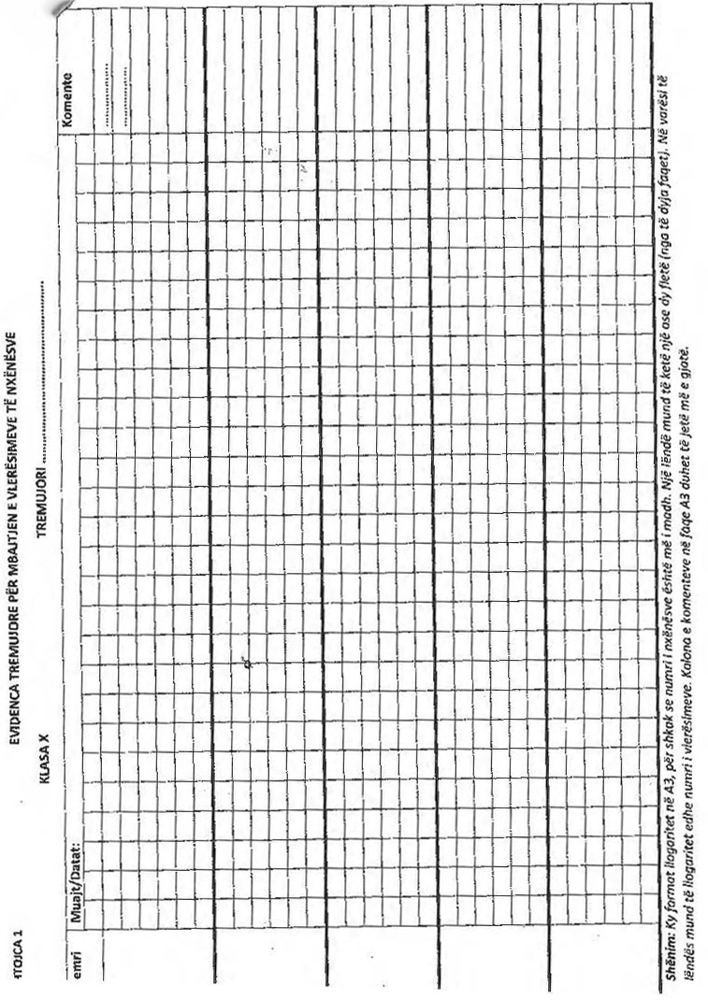

VENDIM

Nr. 131, datë 15.8.2016

MBI NDËRPRERJEN E PROCEDURËS SË SHPALLUR NGA SHOQËRIA KESH SHA “FTESË PËR SHPREHJE INTERESI PËR MARRËVESHJEN KUADËR PËR DEPOZITIMIN E ENERGJISË ELEKTRIKE”

Në mbështetje të nenit 16, të ligjit nr. 43/2015, “Për sektorin e energjisë elektrike”, Bordi i ERE-s, në mbledhjen e tij të datës 15.8.2016, mbasi shqyrtoi relacionin e përgatitur nga drejtoritë teknike, në lidhje me ndërprerjen e procedurës së shpallur nga shoqëria KESH sh.a. “Ftesë për shprehje interesi për marrëveshjen kuadër për depozitimin e energjisë elektrike”,
konstatoi se:
- Në faqen zyrtare të KESH sh.a., është publikuar ftesa për shprehje interesi për “Marrëveshjen kuadër për depozitimin e energjisë elektrike”.
- Subjektet GEN-I Tirana sh.p.k., AXPO Trading AG dhe AAES kanë dërguar ankimet e tyre në ERE, me shkresat respektive nr. 490/4 prot., datë 8.7.2016, nr. 490/8 prot., datë 26.7.2016 dhe nr. 13 prot., datë 29.6.2016.
- KESH sh.a., në datën 20.7.2016, nëpërmjet shkresës nr. 5960/1 prot., i ka bërë me dije subjekteve si më sipër se: “Ky produkt i prezantuar nga KESH sh.a. nuk është subjekt i rregullimit nga “Rregullat e shitjes, blerjes dhe shkëmbimit të energjisë elektrike”, të miratuar nga ERE. KESH sh.a. funksionon si një shoqëri tregtare me kapital 100% shtetëror bazuar në përcaktimet e ligjit “Për tregtarët dhe shoqëritë tregtare”.
- I licencuari KESH sh.a., është një person juridik i pajisur me licencë në aktivitetin e prodhimit të energjisë elektrike, me vendimin e Bordit të Komisionerëve të ERE-s nr. 23, datë 25.3.2009, i cili zbaton legjislacionin në fuqi, përfshirë dhe detyrimet e shërbimit publik, të caktuara në përputhje me ligjin nr. 43/2015, “Për sektorin e energjisë elektrike”, si dhe ushtron aktivitet në përputhje me dispozitat e ligjit nr. 43/2015, “Për sektorin e energjisë elektrike”.
- Është konstatuar se KESH sh.a. nuk ka respektuar dispozitat e ligjit nr. 43/2015, “Për sektorin e energjisë elektrike”, i cili parashikon si transaksione të energjisë elektrike, blerjen, shitjen dhe shkëmbimin.
- KESH sh.a. nuk ka respektuar parashikimet e “Rregullave dhe procedurave të shkëmbimit të energjisë elektrike”, miratuar me vendimin e Bordit të Komisionerëve të ERE-s nr. 100, datë 27.12.2006.
Për gjithë sa më sipër cituar, Bordi i ERE-s

VENDOSI:

1. KESH sh.a. të ndërpresë menjëherë çdo veprim të mëtejshëm për finalizimin e procedurës së shpallur “Ftesë për shprehje interesi për marrëveshjen kuadër për depozitimin e energjisë elektrike”.
2. KESH. sh.a. të publikojë në faqen e tij zyrtare të internetit, njoftimin për ndërprerjen e procedurës ftesë për shprehje interesi për marrëveshjen kuadër për depozitimin e energjisë elektrike.
3. Drejtoria Juridike dhe e Mbrojtjes së Konsumatorit të njoftojë KESH sh.a., Ministrinë e Industrisë dhe Energjisë, Autoritetin e Konku-rrencës dhe palët e interesuara për vendimin e Bordit të ERE-s.
Ky vendim hyn në fuqi menjëherë.
Ky vendim botohet në Fletoren Zyrtare.

KRYETARI
Petrit Ahmeti

VENDIM

Nr. 132, datë 15.8.2016

MBI SHQYRTIMIN E PROPOZIMEVE PËR DISA SHTESA DHE NDRYSHIME NË MODELIN E KONTRATËS SË SHITBLERJES SË ENERGJISË MIDIS OSHEE-së DHE PPE-së, TË MIRATUAR ME VENDIMIN NR. 101, DATË 23.6.2016

Në mbështetje të nenit 16 dhe 20, germa “h”, të ligjit nr. 43/2015, “Për sektorin e energjisë elektrike” dhe neneve 3, germa “d”, dhe 26 të rregullores “Për organizimin, funksionimin dhe procedurat e ERE-s”, miratuar me vendimin e Bordit të ERE-s nr. 96, datë 17.6.2016, Bordi i Entit Rregullator të Energjisë (ERE), në mbledhjen e tij të datës 15.8.2016, mbasi shqyrtoi relacionin e drejtorive teknike, në lidhje me propozimet për disa shtesa dhe ndryshime në modelin e kontratës së shitblerjes së energjisë elektrike ndërmjet OSHEE sh.a. dhe Prodhuesve me Përparësi të Energjisë Elektrike, miratuar me vendimin e Bordit të ERE-s nr. 101, datë 23.6.2016,
konstatoi se:
- Subjektet juridike Lengarica & Energy sh.p.k., shoqata AREA, Truen sh.p.k., Wenerg sh.a., Ballkan Green Energy sh.p.k., Albanian Green Energy sh.p.k., Energy Partners AL sh.p.k., Energy Plus sh.p.k., Kisi Bio sh.p.k., Gjo Spa Power dhe Erdat Lura sh.p.k., kanë paraqitur në ERE kërkesën për disa shtesa dhe ndryshime në modelin e kontratës së shitblerjes së energjisë elektrike ndërmjet OSHEE sh.a. dhe Prodhuesve me Përparësi të Energjisë Elektrike, miratuar me vendimin e Bordit të ERE-s nr. 101, datë 23.6.2016.
- Pas fillimit të procedurave për disa shtesa dhe ndryshime në kontratën e shitblerjes së energjisë, miratuar me vendimin nr. 101, datë 23.6.2016, të Bordit, ERE do të konsultohet me të gjithë prodhuesit e energjisë elektrike nga burimet e rinovueshme.
- Përgjatë fazës së konsultimeve, të gjitha palët e interesuara do të njihen me propozimet e subjekteve më sipër e të shprehin qëndrimin e tyre në lidhje me to.
Për gjithë sa më sipër, Bordi i ERE-s,

VENDOSI:

1. Të fillojë procedurat për shqyrtimin e disa shtesave dhe ndryshimeve në kontratën e shitblerjes së energjisë elektrike ndërmjet OSHEE sh.a. dhe Prodhuesve me Përparësi të Energjisë Elektrike, miratuar me vendimin e Bordit nr. 101, datë 23.6.2016, si më poshtë:
a) Zëvendësimin kudo në kontratën tip, të termit “Kodi i Shpërndarjes” me termin “Kodi i Transmetimit”;
b) Në paragrafët hyrës të kontratës, të përcaktohet çmimi aktual për shitjen e energjisë elektrike nga HEC-i Lengaricë;
c) Në nenin 1, “Kontrata” shtohet “me konsensusin e të dyja palëve” në fund të paragrafit;
d) Në nenin 1, “Ligji” të hiqet “ligji nr. 43/2015, “Për sektorin e energjisë elektrike”, ligji 138/2013”;
e) Në nenin 1 “Pikë livrimi” të bëhet “Për efekt të kësaj kontrate pika e livrimit do të jetë vendi i përcaktuar nga OST-ja për të bërë matjen e energjisë elektrike, objekt i kësaj kontrate”;
f) Në nenin 5, të shtohet paragrafi “Në çdo rast blerësi dhe shitësi do të trajtojnë disbalancat e krijuara, nëse ka, sipas parashikimeve të nenit 14, pika 7, të ligjit nr. 138/2013, “Për burimet e energjisë së rinovueshme”;
g) Pika 3 e nenit 5, bëhet pika 4 e nenit 5;
h) Pika 4 e nenit 5, bëhet pika 5 e nenit 5, me përmbajtje “Kur blerësi është subjekt i ndryshëm nga OSHEE sh.a., ndaj impianteve prodhues zbatohen Rregullat e Tregut mbi Disballancat, sipas parashikimeve të nenit 99, pika 4, të ligjit nr. 43/2015, “Për sektorin e energjisë elektrike”;
i) Neni 6, pika 6.1, bëhet “Palët në këtë kontratë do të sigurojnë njëra-tjetrën se livrimet dhe pranimi i energjisë elektrike do të maten ose verifikohen me sistem matjeje në përputhje me procedurat dhe standardet e përcaktuara në Kodin e Transmetimit ose në Kodin e Funksionimit të Shpërndarjes, sipas mënyrës së lidhjes në rrjet, në kohën e ndërtimit të hidrocentralit dhe Kodin e Matjes së Energjisë Elektrike;
j) Të hiqen pikat 6.6, 6.7 dhe 6.8, të nenit 6 dhe të futet neni 6.4 i kontratës së miratuar me vendimin nr. 80, datë 23.10.2009, të Bordit të Komisionerëve të ERE-s, me përmbajtje”. Në ditën e caktuar nga palët në kontratë (ose në ditën e fundit të muajit përkatës), përfaqësuesit e auto-rizuar të shitësit dhe blerësit do të takohen për të lexuar aparatin matës të energjisë elektrike, që përcakton sasinë mujore të energjisë së livruar nga shitësi te blerësi çdo muaji. Tregimi i numëratorit të matësit do të lexohet dhe do të regjistrohet çdo muaj për të realizuar kryerjen e bilancit të shitblerjes së energjisë elektrike. Në rast të mosfunksionimit të sistemit të matjes, për shkak të defekteve, marrja e të dhënave do të përcaktohet me marrëveshje midis palëve, duke iu referuar regjistrave të leximit të matjes”;
k) Në nenin 6, në pikat 6.6 deri 6.8, të parashikohet një përjashtim nga rregulli i përgjithshëm për subjektet e lidhura me rrjetin e transmetimit;
l) Të ndryshojë përmbajtja e nenit 7 “Sipas një kërkese të arsyeshme, palët: a) do t’i sigurojnë njëra-tjetrës dokumentacionin që posedojnë, i cili evidenton sasitë, livrimet dhe pranimet e energjisë elektrike, për qëllimet e përcaktimit të masës dhe shkakut të çdo devijimi nga programet; b) do të kërkojnë nga operatori i sistemit të shpërndarjes dhe do të ndajnë mes tyre çdo dokumentacion shtesë të nevojshëm për të verifikuar mospër-puthjet mes flukseve të programuara dhe reale të energjisë elektrike;
m) Në nenin 8, pika 2, të bëhet pagesa; blerësi do t’i kryejë pagesën shitësit kundrejt vlerës së faturës mujore. Pagesa do të bëhet brenda 30 ditëve nga dita e pranimit të faturës nga blerësi. Data e pagesës do të konsiderohet data kur kjo pagesë do të transferohet efektivisht në llogarinë bankare të shitësit;
n) Të shtohet pika 8.5 me përmbajtje “Palët pranojnë se fatura që lëshon shitësi për blerësin në kuptim të këtij neni përbën titull ekzekutiv”;
o) Neni 11 të bëhet “Blerësi paguan shitësin për energjinë elektrike të blerë, me çmimin e llogaritur dhe të miratuar, nga ERE sipas legjislacionit në fuqi. Çmimi i aplikueshëm në momentin e lidhjes së kësaj kontrate është çmimi në fuqi i llogaritur dhe miratuar nga ERE. Për qartësi, si rregull ERE llogarit dhe miraton me vendim brenda vitit paraardhës, çmimin e shitjes së energjisë për vitin pasardhës. Nëse çmimi vjetor del më vonë se fillimi i vitit pasardhës, ky çmim do të ketë fuqi vepruese që nga data 1 janar e vitit pasardhës dhe palët do të bëjnë korrigjimet e nevojshme për sasitë e faturuara para hyrjes në fuqi të çmimit të periudhës pasardhëse, në përputhje me vendimin përkatës të ERE-s;
p) Në nenin 13, pika 2, të korrigjohet referenca nga neni 9 (faturimi dhe pagesa), në nenin 8 (faturimi dhe pagesa);
q) Në nenin 14, të shtohet pika 9, me përmbajtje “Duke pasur parasysh modelin tranzitor të tregut të energjisë elektrike sipas parashikimeve të VKM-së nr. 244, datë 30.3.2016, në rast se zgjidhja e kësaj kontrate do të kryhet si rrjedhojë e një akti normativ të ERE-s, në kuadër të zbatimit të rregullave të reja të tregut të energjisë elektrike dhe jo nga vullneti i secilës palë, pala që mund të kërkojë zgjidhjen është e detyruar të njoftojë palën tjetër të paktën 60 (gjashtëdhjetë) ditë përpara përfundimit të kontratës. Në një rast të tillë palët do të zbatojnë parashikimet e pikës 8 të këtij neni për likujdimin e detyrimeve financiare midis tyre”;
r) Neni 15, pika 1, të bëhet “Kjo kontratë do të jetë në fuqi për një periudhë 15-vjeçare (pesëmbëdhjetëvjeçare) ose deri në datën __.__.___ (për subjektet që kanë një kontratë të shitblerjes së energjisë elektrike me KESH sh.a. para apo në kohën e hyrjes në fuqi të vendimit nr. 101, datë 23.6.2016 të ERE-s, kontrata për shitblerjen e energjisë elektrike me OSHEE sh.a. do të lidhet për periudhën e mbetur nga përfundimi i kontratës së lidhur);
s) Në nenin 15, të shtohet pika 2 me përmbajtje “Duke qenë se shitësi ka një kontratë të shitblerjes së energjisë elektrike me KESH sh.a. para apo në kohën e hyrjes në fuqi të vendimit nr. 101, datë 23.6.2016 të ERE-s, blerësi garanton se shitësi do të vazhdojë të gëzojë të drejtat e parashikuara në kontratën e mëparshme me KESH sh.a. për gjithë kohëzgjatjen e kësaj kontrate. Kjo kontratë përbën marrëveshjen finale të Palëve si rrjedhojë e zbatimit të vendimit nr. 101, datë 23.6.2016 të ERE-s, nxjerrë në bazë e për zbatim të ligjit nr. 43/2015, “Për sektorin e energjisë elektrike” dhe vendimi i Këshillit të Ministrave nr. 244, datë 30.3.2016, nëpërmjet transferimit të kontratës datë____, lidhur midis shitësit dhe shoqërisë KESH sh.a., e cila rregullohej, përveç të tjerave, edhe nga ligji nr. 9072, datë 22.5.2003, për sektorin e energjisë elektrike”.
2. Drejtoria Juridike dhe e Mbrojtjes së Konsumatorit të njoftojë palët e interesuara, për vendimin e Bordit të ERE-s.
Ky vendim hyn në fuqi menjëherë.
Ky vendim botohet në Fletoren Zyrtare.

KRYETARI
Petrit Ahmeti

VENDIM

Nr. 133, datë 15.8.2016

PËR MIRATIMIN E PLANIT TË INVESTIMEVE PËR VITIN 2016 PËR SHOQËRINË “KESH” SHA

Në mbështetje të nenit 16; nenit 107, pika 1, germa “g”; nenit 109, pika 5; nenit 110, pika 2, të ligjit nr. 43/2015, “Për sektorin e energjisë elektrike”, si dhe në zbatim të vendimit të Këshillit të Ministrave nr. 244, datë 30.3.2016, “Për miratimin e kushteve për vendosjen e detyrimit të shërbimit publik, që do të zbatohen ndaj të licencuarve në sektorin e energjisë elektrike, të cilët ushtrojnë aktivitetin e prodhimit, transmetimit, shpërndarjes dhe furnizimit me energji elektrike”; gjithashtu, dhe nenit 15 të rregullores “Për organizimin, funksionimin dhe procedurat e ERE-s”, miratuar me vendimin nr. 96, datë 17.6.2016; rregullores “Për procedurat e paraqitjes dhe miratimit të planit të investimeve nga të licencuarit në sektorin e energjisë elektrike”, miratuar me vendimin nr. 62, datë 15.9.2009, nenet 7, pika 2; neni 8 dhe neni 11; neni 12; neni 13; Bordi i Entit Rregullator të Energjisë (ERE), në mbledhjen e tij të datës 15.8.2016, mbasi shqyrtoi relacionin për miratimin e planit të investimeve për vitin 2016 për shoqërinë “KESH” sh.a., të përgatitur nga drejtoritë teknike,

VENDOSI:

1. Miratimin e “Planit të investimeve për vitin 2016”, të shoqërisë “KESH” sh.a., për investimet me fondet e huaja sipas listës bashkëlidhur këtij vendimi.
2. Të miratojë për vitin 2016 kryerjen e investimeve me fondet e veta nga shoqëria KESH sh.a., në vlerën 3 (tre) miliardë lekë.
3. Shoqëria “KESH” sh.a., të paraqesë për miratim në ERE, planin e investimeve për vitin 2016, që shoqëria do të realizojë me fondet e veta siç është përcaktuar në pikën 2 të këtij vendimi.
4. Drejtoria Juridike dhe e Mbrojtjes së Konsumatorëve të njoftojë KESH sh.a., për vendimin e Bordit të ERE-s.
Ky vendim hyn në fuqi menjëherë.
Ky vendim botohet në Fletoren Zyrtare.

KRYETARI
Petrit Ahmeti

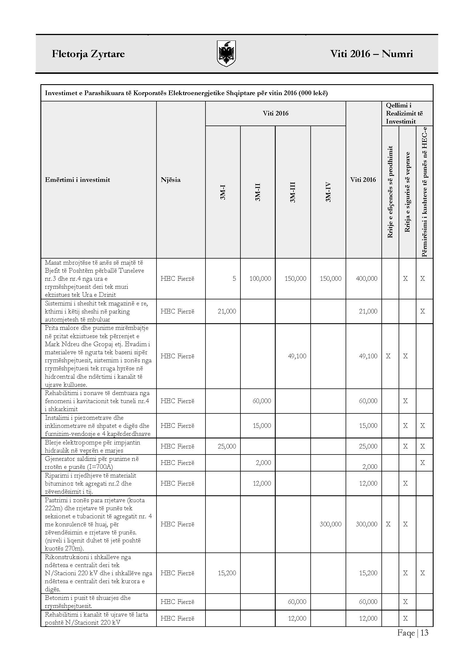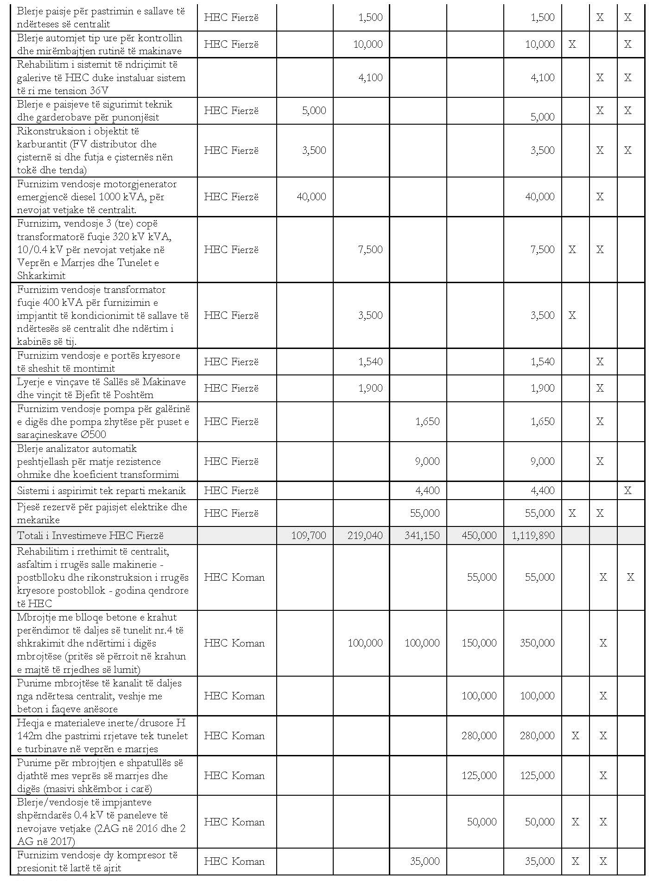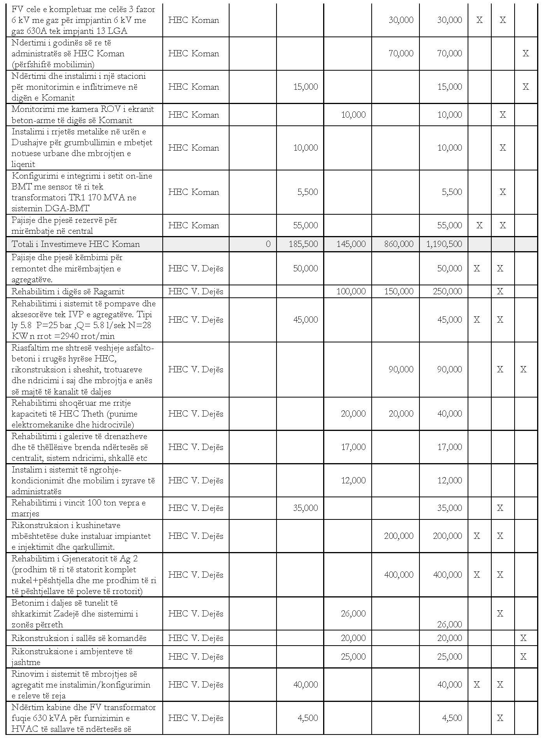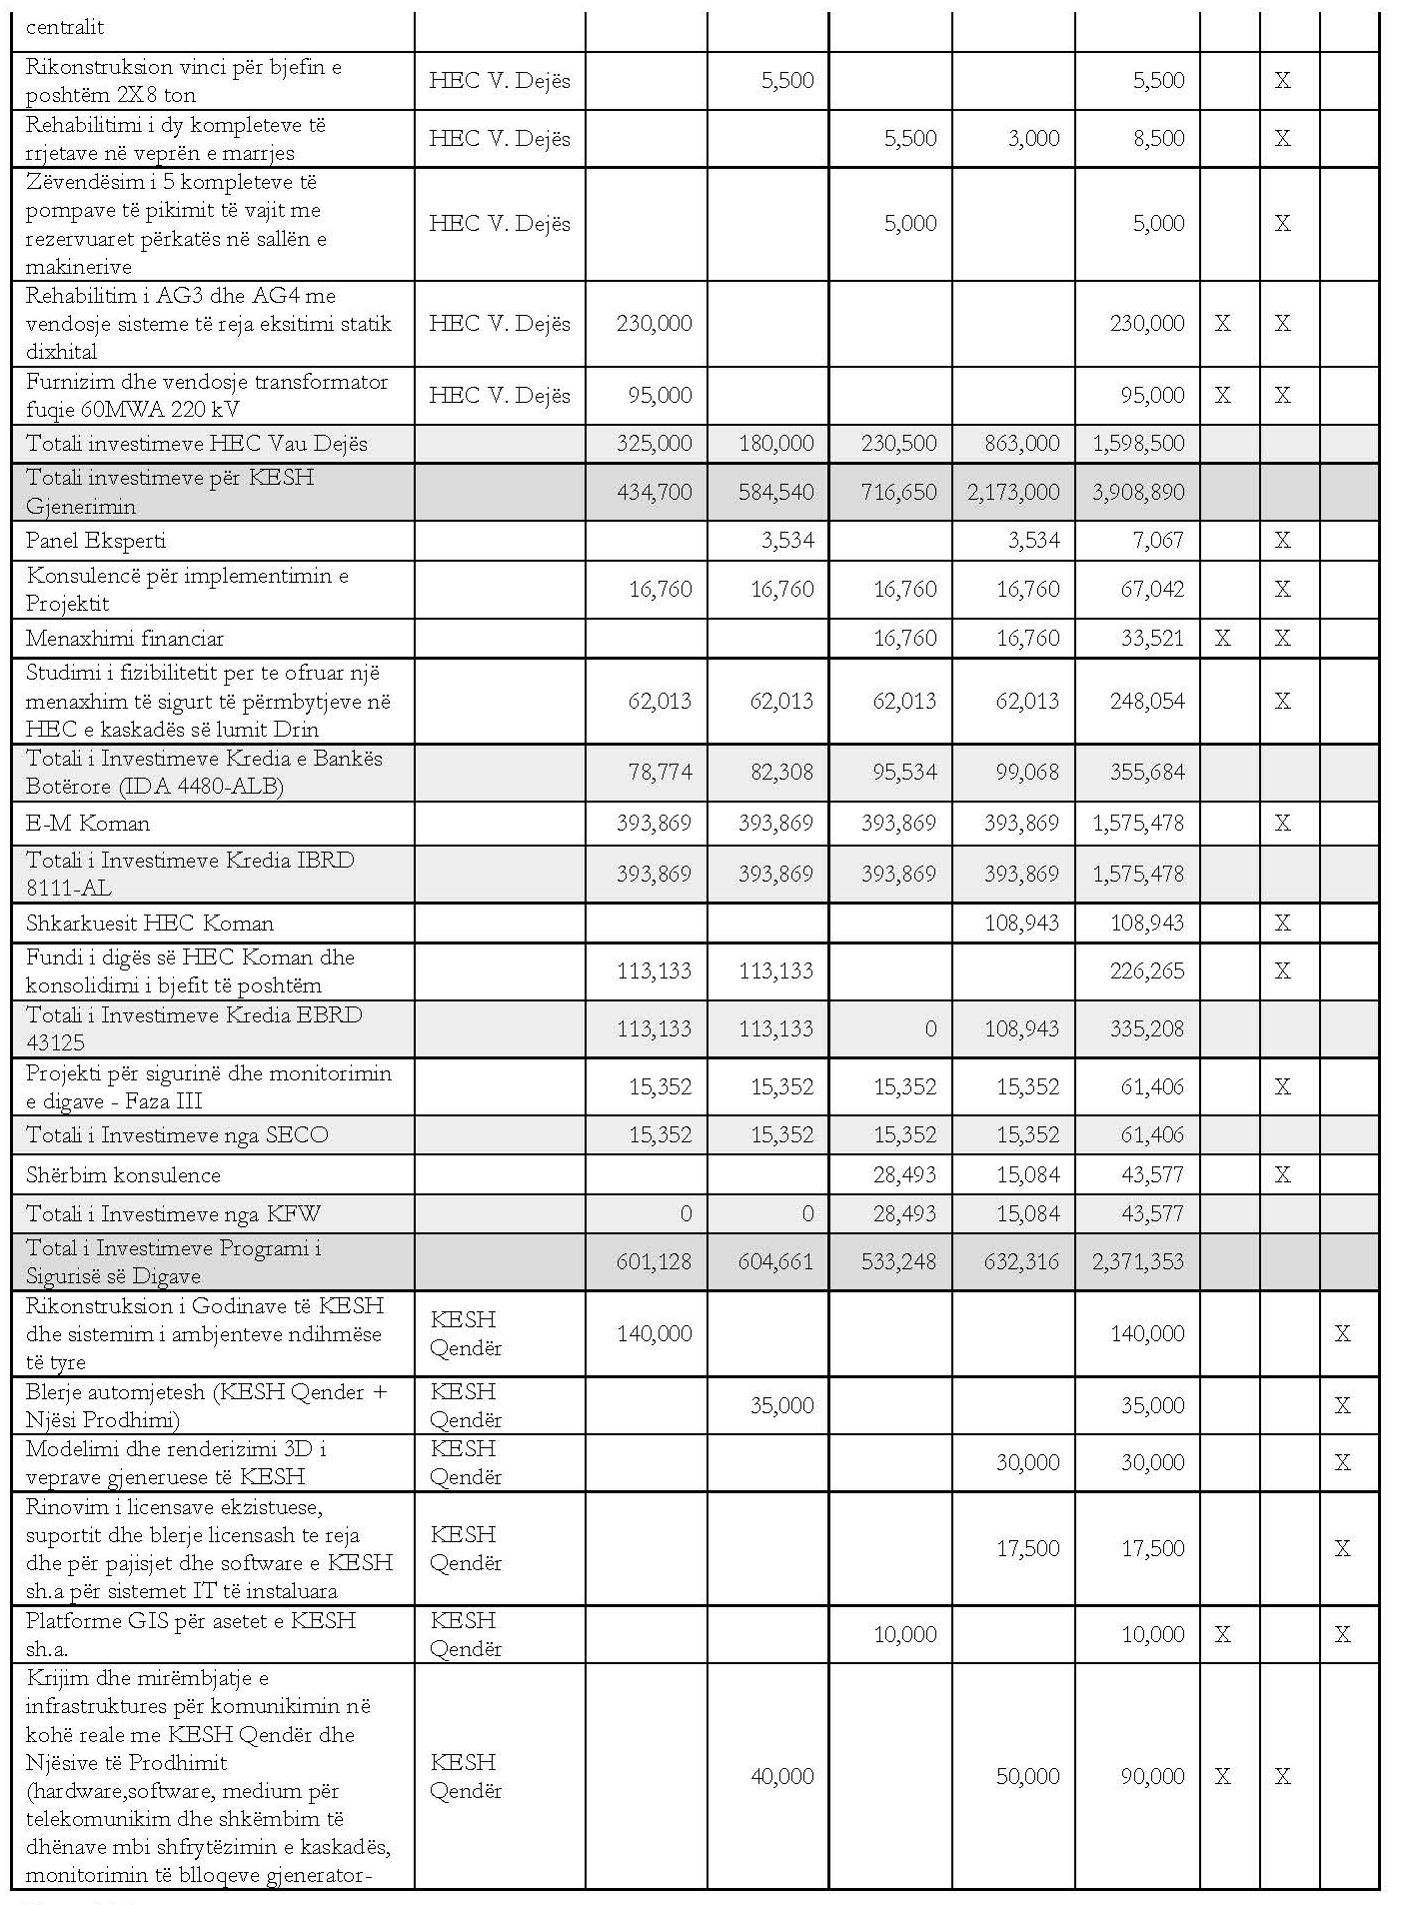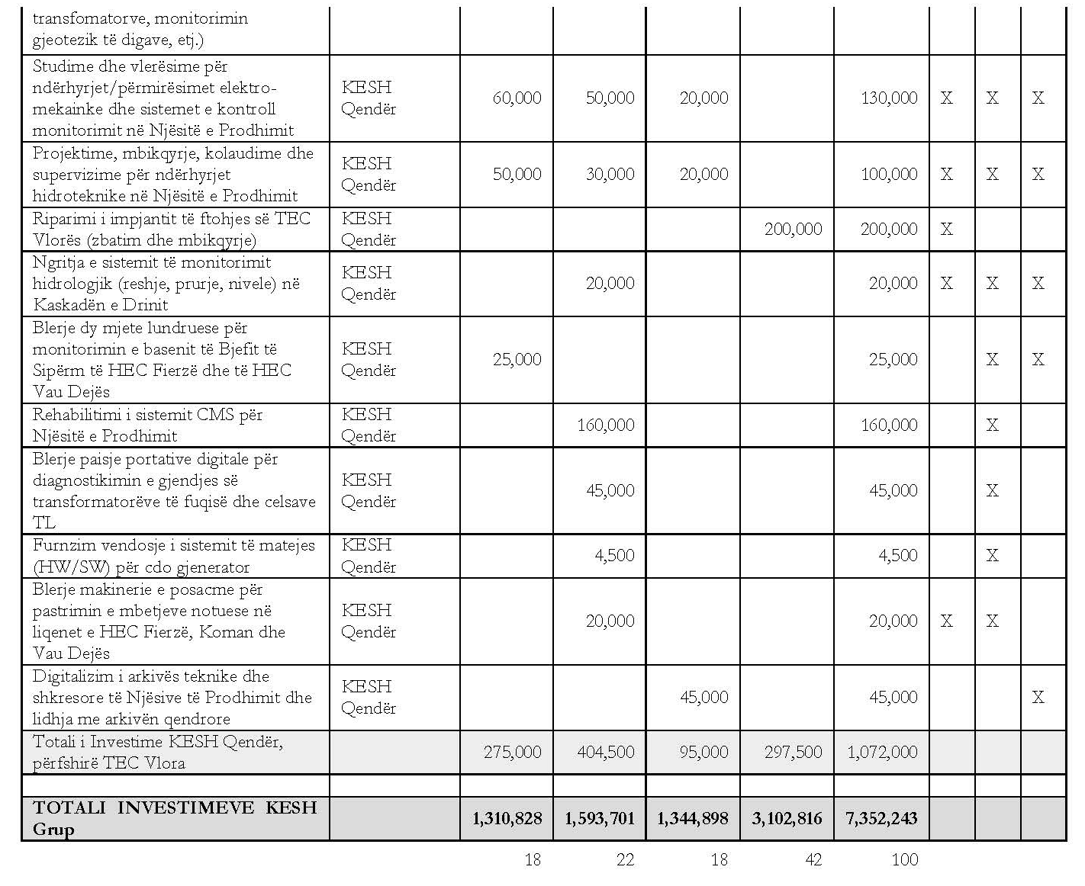

VENDIM

Nr. 134, datë 15.8.2016

PËR MIRATIMIN E PLANIT TË INVESTIMEVE PËR VITIN 2016

PËR SHOQËRINË “OST” SHA

Në mbështetje të nenit 16; nenit 20, germat “a” dhe “e”; nenit 60, pikat 4 dhe 5; nenit 107, pika 1, germa “g”; nenit 110, pika 2, të ligjit nr. 43/2015, “Për sektorin e energjisë elektrike”, si dhe nenit 15 të rregullores “Për organizimin, funksionimin dhe procedurat e ERE-s”, miratuar me vendimin nr. 96, datë 17.6.2016, të Bordit të ERE-s; rregullores “Për procedurat e paraqitjes dhe miratimit të planit të investimeve nga të licencuarit në sektorin e energjisë elektrike”, miratuar me vendimin nr. 62, datë 15.9.2009, të Bordit të ERE-s, nenet 7, pika 2; neni 9 dhe neni 11; neni 12; neni 13; Bordi i Entit Rregullator të Energjisë (ERE), në mbledhjen e tij të datës 15.8.2016, mbasi shqyrtoi relacionin për mira-timin e planit të investimeve për vitin 2016 për shoqërinë “OST” sh.a., të përgatitur nga drejtoritë teknike,

VENDOSI:

1. Miratimin e “Planit të investimeve për vitin 2016”, të shoqërisë “OST” sh.a., sipas listës bashkëlidhur këtij vendimi.
2. Drejtoria Juridike dhe e Mbrojtjes së Konsumatorëve të njoftojë OST sh.a., për vendimin e Bordit të ERE-s.
Ky vendim hyn në fuqi menjëherë.
Ky vendim botohet në Fletoren Zyrtare.

KRYETARI
Petrit Ahmeti

VENDIM

Nr. 135, datë 15.8.2016

PËR MIRATIMIN E PLANIT TË INVESTIMEVE PËR VITIN 2016 PËR SHOQËRINË “OSHEE” SHA

Në mbështetje të nenit 16; nenit 20, germat “a” dhe “e”; nenit 75; nenit 107, pika 1, germa “g”; nenit 110, pika 2, të ligjit nr. 43/2015, “Për sektorin e energjisë elektrike”, si dhe nenit 15, të rregullores “Për organizimin, funksionimin dhe procedurat e ERE-s”, miratuar me vendimin nr. 96, datë 17.6.2016; rregullores “Për procedurat e paraqitjes dhe miratimit të planit të investimeve nga të licensuarit në sektorin e energjisë elektrike”, miratuar me vendimin nr. 62, datë 15.9.2009, neni 7, pika 2; neni 10 dhe neni 11; neni 12; neni 13; Bordi i Entit Rregullator të Energjisë (ERE), në mbledhjen e tij të datës 15.8.2016, mbasi shqyrtoi relacionin për miratimin e planit të investimeve për vitin 2016, për shoqërinë “OSHEE” sh.a., të përgatitur nga drejtoritë teknike,

VENDOSI:

1. Miratimin e “Planit të investimeve për vitin 2016”, të shoqërisë “OSHEE” sh.a., sipas listës bashkëlidhur këtij vendimi.
2. Shoqëria “OSHEE” sh.a., brenda muajit gusht 2016, të paraqesë në ERE planin e investimeve për vitin 2016, ku të reflektohen ndryshimet për zërat që parashikohen si të parealizueshem deri në fund të vitit 2016.
3. Drejtoria Juridike dhe e Mbrojtjes së Konsumatorëve të njoftojë aplikuesin për vendimin e Bordit të ERE-s.
Ky vendim hyn në fuqi menjëherë.
Ky vendim botohet në Fletoren Zyrtare.

KRYETARI
Petrit Ahmeti

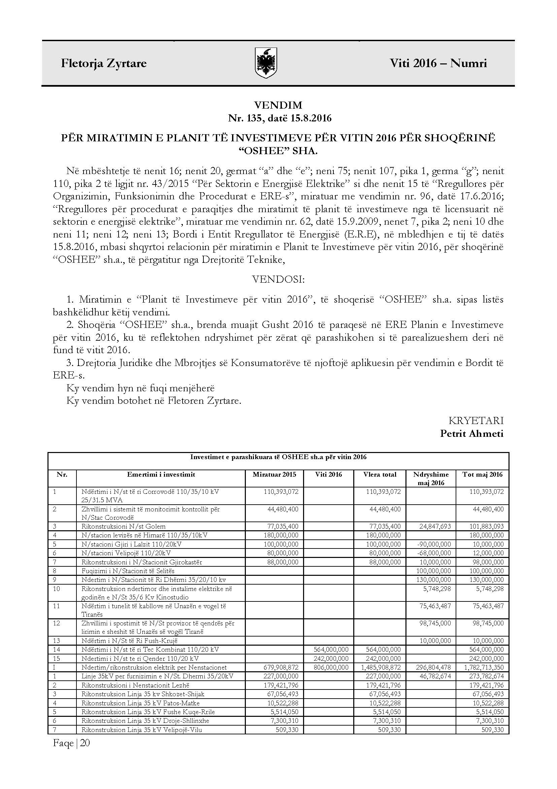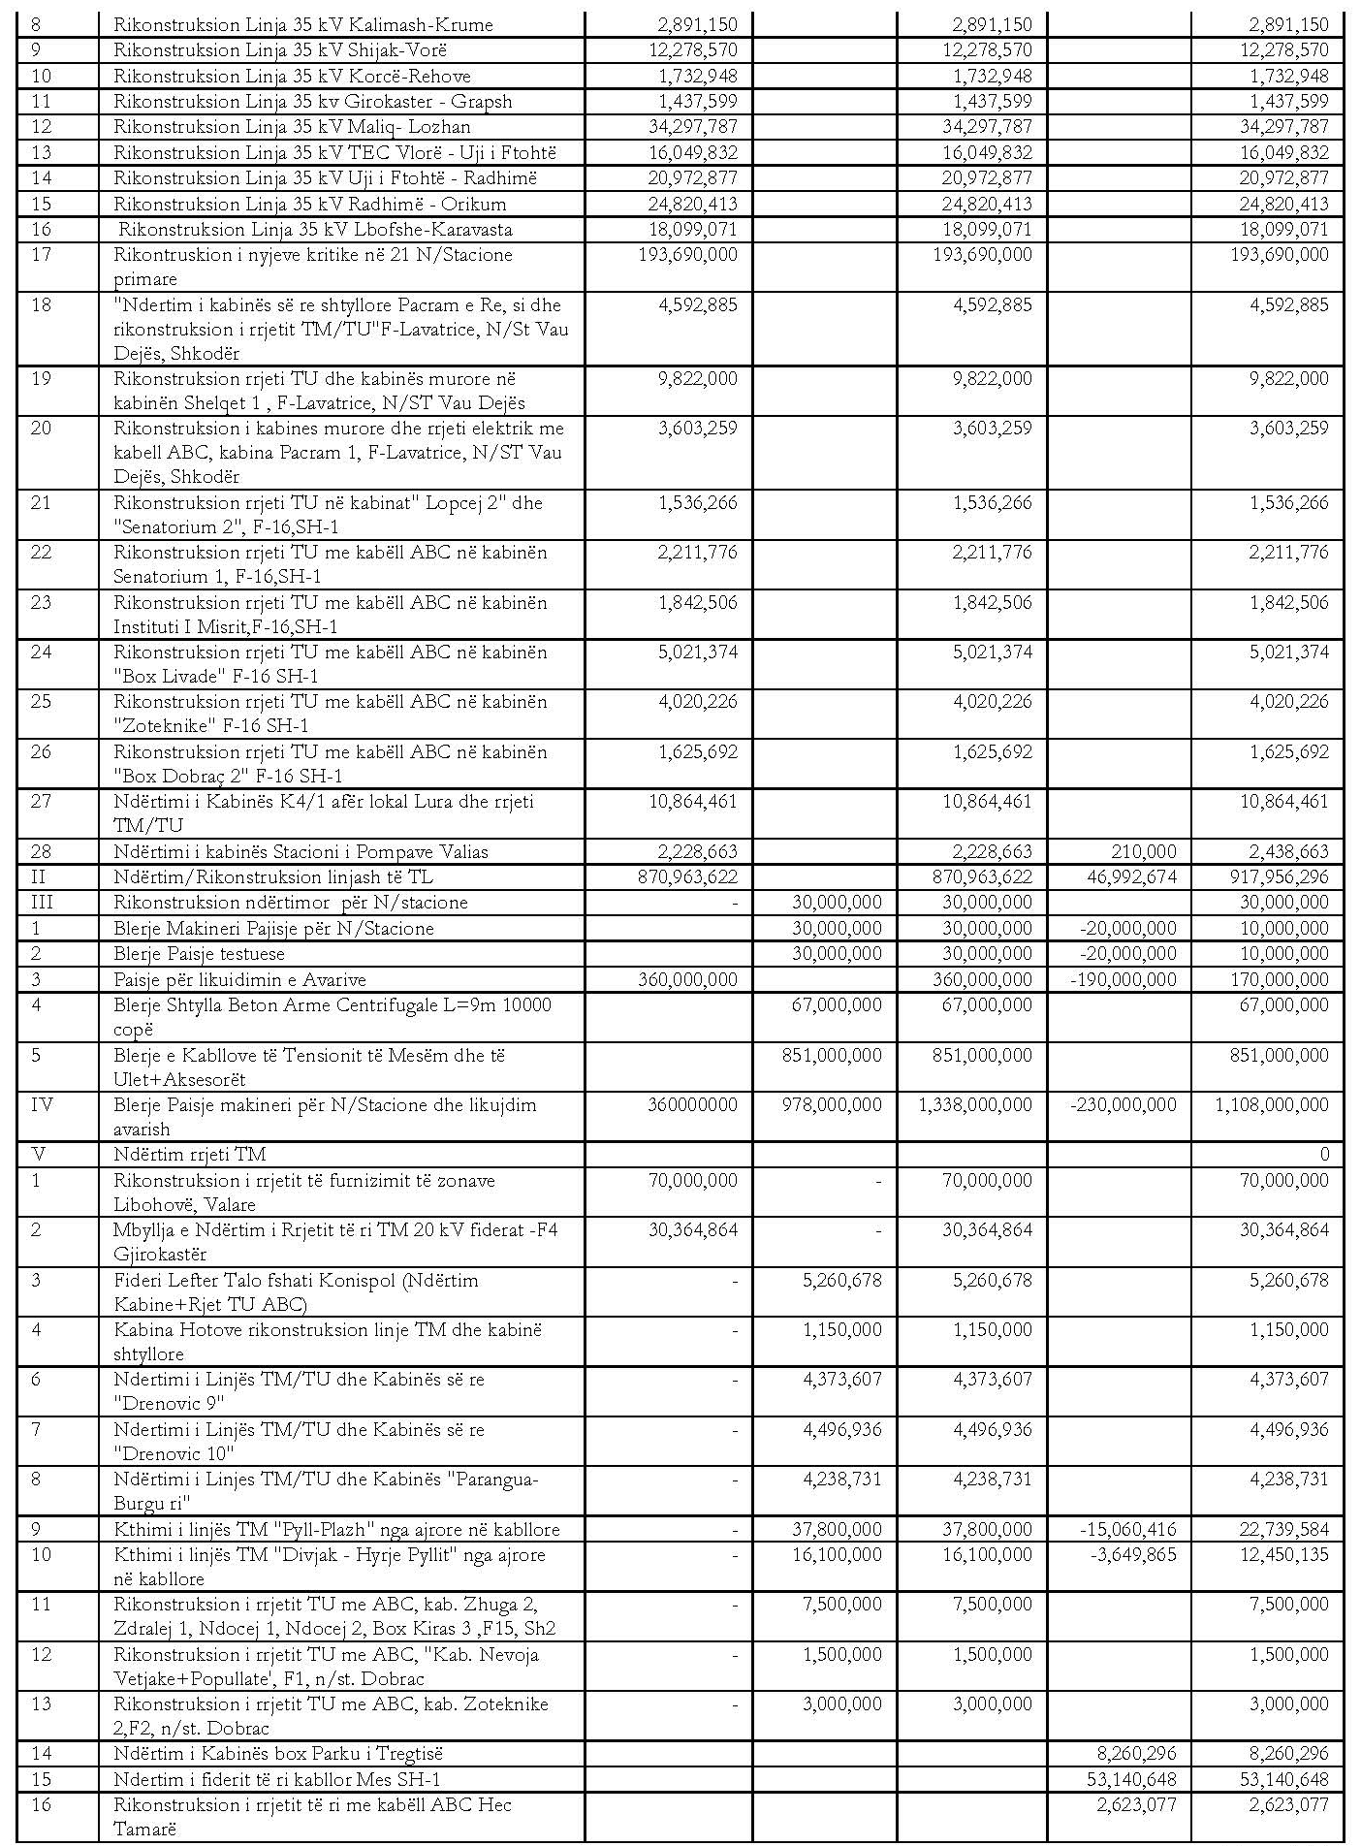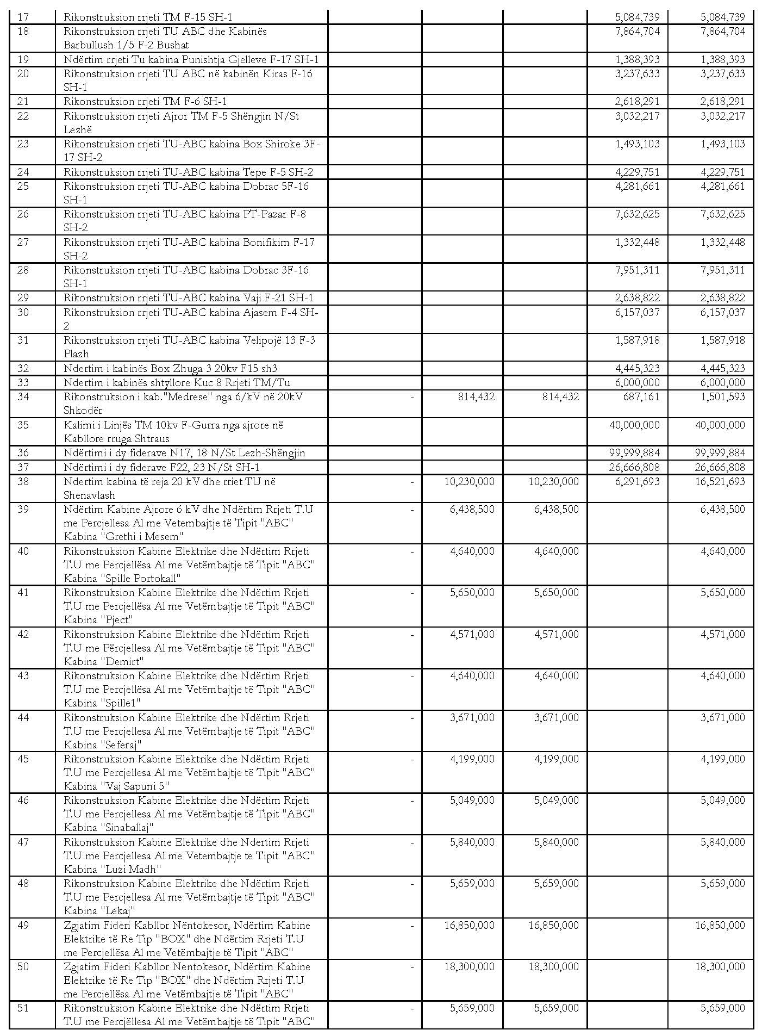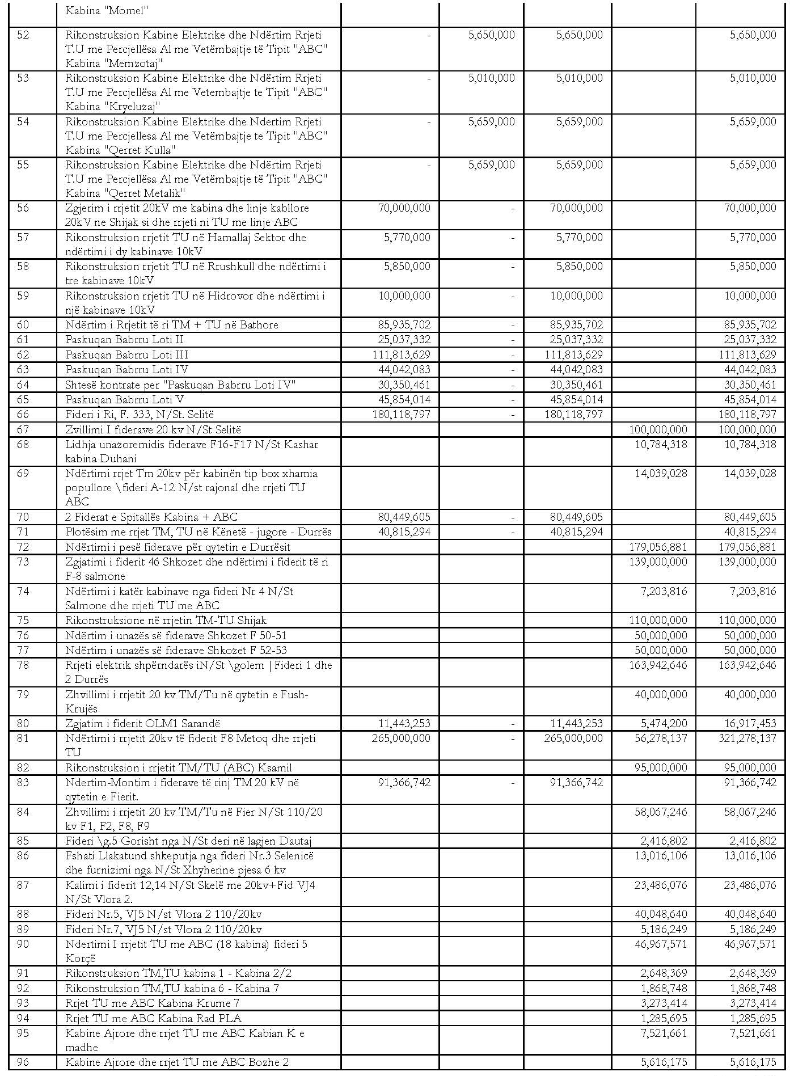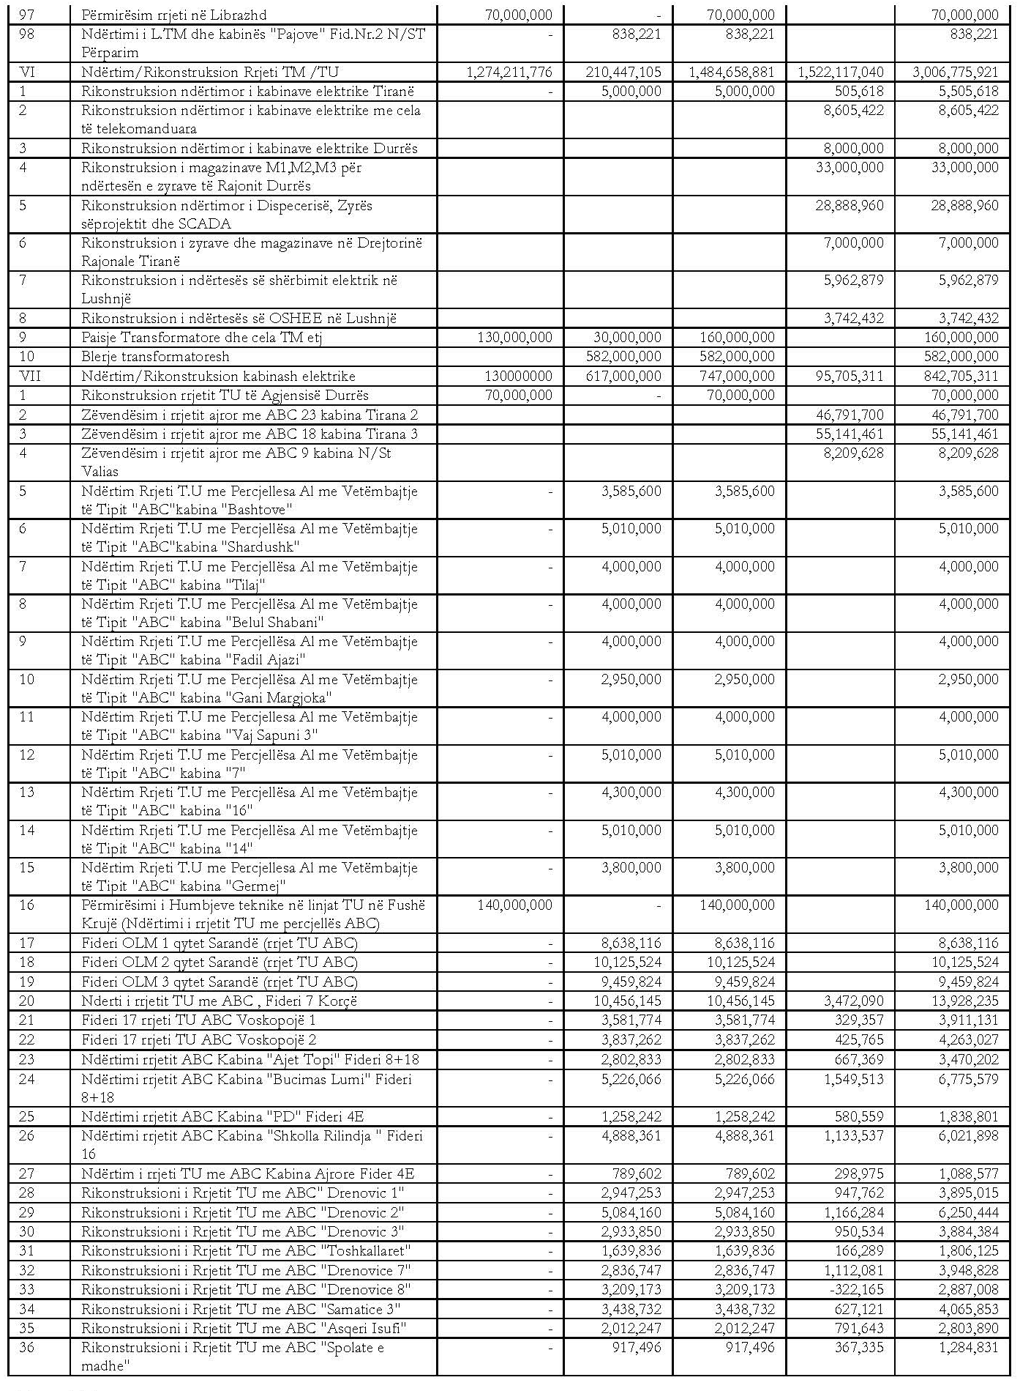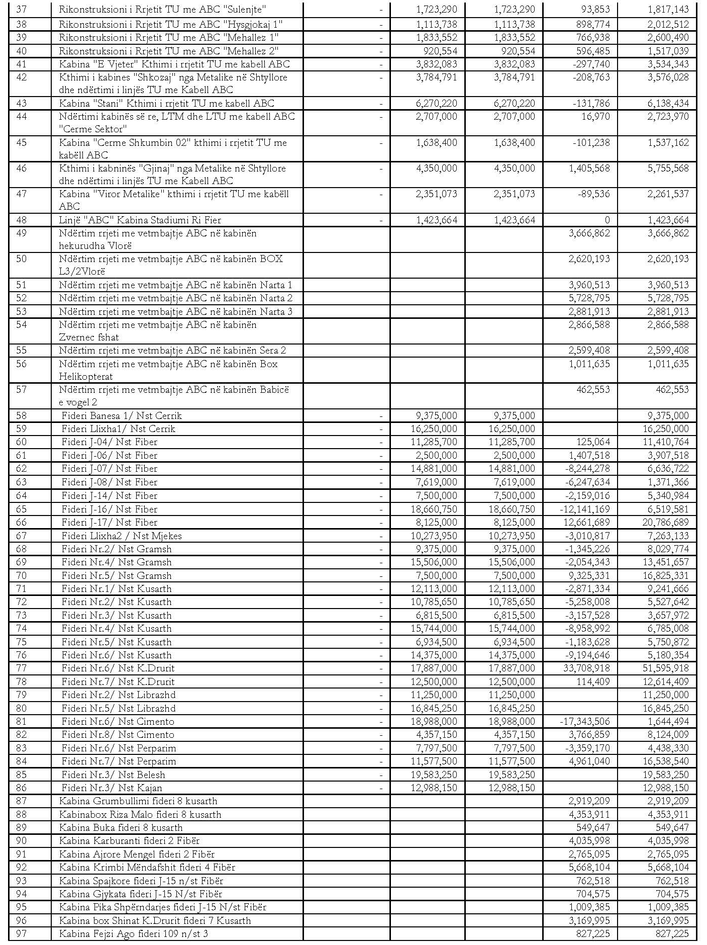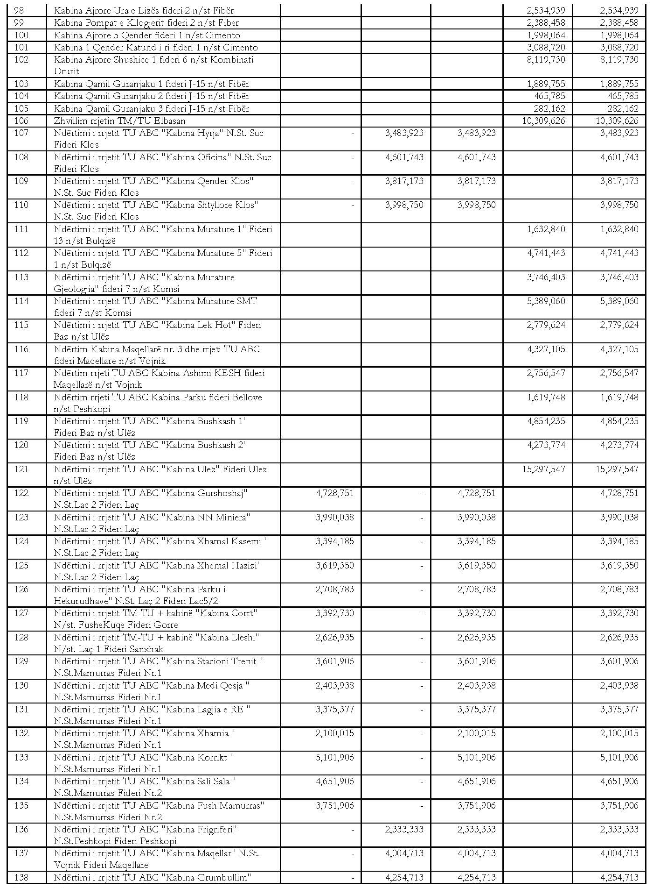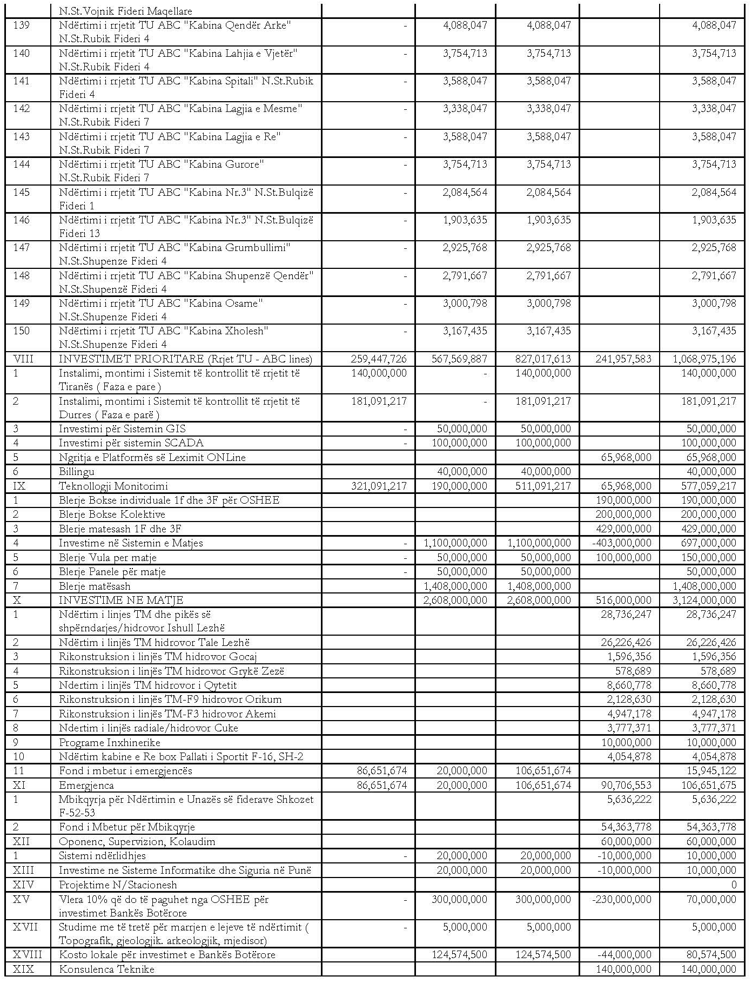

VENDIM

Nr. 136, datë 15.8.2016

MBI KËRKESËN E SHOQËRISË “KESH” SHA PËR RISHIKIMIN E VENDIMIT TË ERE-s NR. 111, DATË 1.7.2016 “MBI LËNIEN NË FUQI TË VENDIMEVE

NR. 139, NR. 141, NR. 145, NR. 146, NR. 147, NR. 148, DATË 26.12.2014, TË BORDIT TË

ERE-s, PËR PERIUDHËN

1 KORRIK 2016 – 31 DHJETOR 2016

Në mbështetje të nenit 16, të ligjit nr. 43/2015, “Për sektorin e energjisë elektrike”, dhe nenit 16 të Rregullave të Organizimit, Funksionimit dhe Procedurave të ERE-s, miratuar me vendimin e Bordit të ERE-s nr. 96, datë 17.6.2016, Bordi i Entit Rregullator të Energjisë (ERE), në mbledhjen e tij të datës 15.8.2016, pasi shqyrtoi relacionin e Drejtorisë së Tarifave dhe Çmimeve, në lidhje me kërkesën e shoqërisë “KESH” sh.a., për rishikimin e vendimit të ERE-s nr. 111, datë 1.7.2016, “Mbi lënien në fuqi të vendimeve nr. 139, nr. 141, nr. 145, nr. 146, nr. 147, nr. 148, datë 26/12.2014, të Bordit të ERE-s, për periudhën 1 korrik 2016 – 31 dhjetor 2016,
konstatoi se:
- Nga shqyrtimi i dokumentacionit të depozituar bashkëngjitur ankimimit, nuk rezulton të jetë paraqitur asnjë provë e re që të çojë Bordin e ERE-s në marrjen e një vendimi të ndryshëm nga vendimi nr. 111, datë 1.7.2016.
Për gjithë sa më sipër cituar, Bordi i ERE-s

VENDOSI:

1. Rrëzimin e kërkesës së shoqërisë “KESH” sh.a., për rishikimin e vendimit të ERE-s nr. 111, datë 1.7.2016, “Mbi lënien në fuqi të vendimeve nr. 139, 141, nr. 145, nr. 146, nr. 147, nr. 148, datë 26.12.2014, të Bordit të ERE-s, për periudhën 1 korrik 2016 – 31 dhjetor 2016.
2. Drejtoria e Tarifave dhe Çmimeve të njoftojë KESH sh.a., për vendimmarrjen e Bordit të ERE-s.
Ky vendim hyn në fuqi menjëherë.
Ky vendim botohet në Fletoren Zyrtare.

KRYETARI
Petrit Ahmeti

VENDIM

Nr. 137, datë 15.8.2016

MBI KËRKESËN E OST SHA LIDHUR ME MBULIMIN E HUMBJEVE NË RRJETIN E TRANSMETIMIT PËR PERIUDHËN E MBETUR TË VITIT 2016

Në mbështetje të nenit 10, pika 2, dhe 16, të ligjit nr. 43/2015, “Për sektorin e energjisë elektrike”, Bordi i ERE-s, në mbledhjen e tij të datës 15.8.2016, mbasi shqyrtoi relacionin e përgatitur nga drejtoritë teknike mbi kërkesën e OST sh.a., lidhur me mbulimin e humbjeve në rrjetin e transmetimit për periudhën e mbetur të vitit 2016,
konstatoi se:
- Shoqëria OST sh.a., me anë të shkresës nr. 4207 prot., datë 17.7.2016, i është drejtuar ERE-s, lidhur me trajtimin e mbulimit të humbjeve në rrjetin e transmetimit, për periudhën e mbetur të vitit 2016.
- MEI, me shkresën nr. 4514/1 prot., datë 3.8.2016, ka dërguar në ERE qëndrimin e saj lidhur me kërkesën e OST sh.a. për lënien të pandryshuar edhe për 6-mujorin e dytë të vitit 2016 të çmimit të energjisë elektrike që OST sh.a. i paguan KESH sh.a. për mbulimin e humbjeve në sistemin e transmetimit.
- ERE bashkëpunon me ministrinë përgjegjëse për energjinë dhe me institucionet e tjera publike, për sa u takon çështjeve objekt të ligjit nr. 43/2015, “Për sektorin e energjisë elektrike”, që janë në fushën e përgjegjësisë së tyre.
Për gjithë sa më sipër, Bordi i ERE-s

VENDOSI:

1. Për qëllime të prokurimit të humbjeve në rrjetin e transmetimit të energjisë elektrike, për periudhën e mbetur të vitit 2016, duke filluar nga 1.8.2016–31.12.2016, OST sh.a. të sigurojë humbjet nga KESH sh.a. në përputhje me përcaktimet e kontratës “Për shitblerjen e energjisë elektrike për mbulimin e humbjeve teknike në sistemin e transmetimit”, miratuar me vendimin nr. 78, datë 7.6.2016, të Bordit të ERE-s.
2. Pika 3 e vendimit nr. 102, datë 23.6.2016, të Bordit të ERE-s, “Për miratimin e kërkesës së shoqërisë OST sh.a. lidhur me mbulimin e humbjeve në rrjetin e transmetimit, shërbimet ndihmëse dhe disbalancat”, shfuqizohet.
3. Drejtoria Juridike dhe e Mbrojtjes së Konsumatorit të njoftojë shoqërinë OST sh.a. dhe KESH sh.a., për vendimin e Bordit të ERE-s.

Ky vendim hyn në fuqi menjëherë.
Ky vendim botohet në Fletoren Zyrtare.

KRYETARI
Petrit Ahmeti

